Manuel Utilisateur - Application PharmaSI v6.0

1. Introduction
Ce document est le manuel utilisateur de la première version de l'application PharmaSI. L'objectif de cette application est de permettre un accès sécurisé aux différentes catégories de personnel commercial pour la gestion et le suivi des rapports de visite. Cette première version (Sprint 1) se concentre exclusivement sur la fonctionnalité de connexion et la vérification des droits d'accès.

2. Prérequis Techniques
Pour utiliser l'application, l'utilisateur doit disposer d'un poste de travail avec :
Un système d'exploitation compatible.
Un accès au réseau de l'entreprise pour se connecter à la base de données MySQL.

3. Procédure de Connexion
L'accès à l'application est contrôlé par un système d'authentification. Chaque utilisateur doit posséder un identifiant (Login) et un mot de passe qui lui sont propres.
Pour vous connecter :
Lancez l'application PharmaSI. La fenêtre de connexion s'affiche.
Saisissez votre Login dans le champ correspondant.
Saisissez votre mot de passe dans le champ correspondant.
Cliquez sur le bouton "Envoyer".

4. Gestion des Rôles et des Accès
Selon le profil qui vous a été attribué dans le système, l'application vous donnera accès ou non à ses fonctionnalités. Le cahier des charges spécifie que seuls les Visiteurs, Délégués régionaux et Responsables de secteur peuvent utiliser l'application.

L’application ouvrira une page différente pour chacun des profils attribués par la système. C'est-à-dire que le visiteur médical lorsqu’il se connectera, une page s’ouvrira et il aura accès à ces consultations et à une saisie. Le délégué régional lui aura accès et enfin le responsable de secteur lui aura accès qu’à la partie consultation.

Interface graphique:
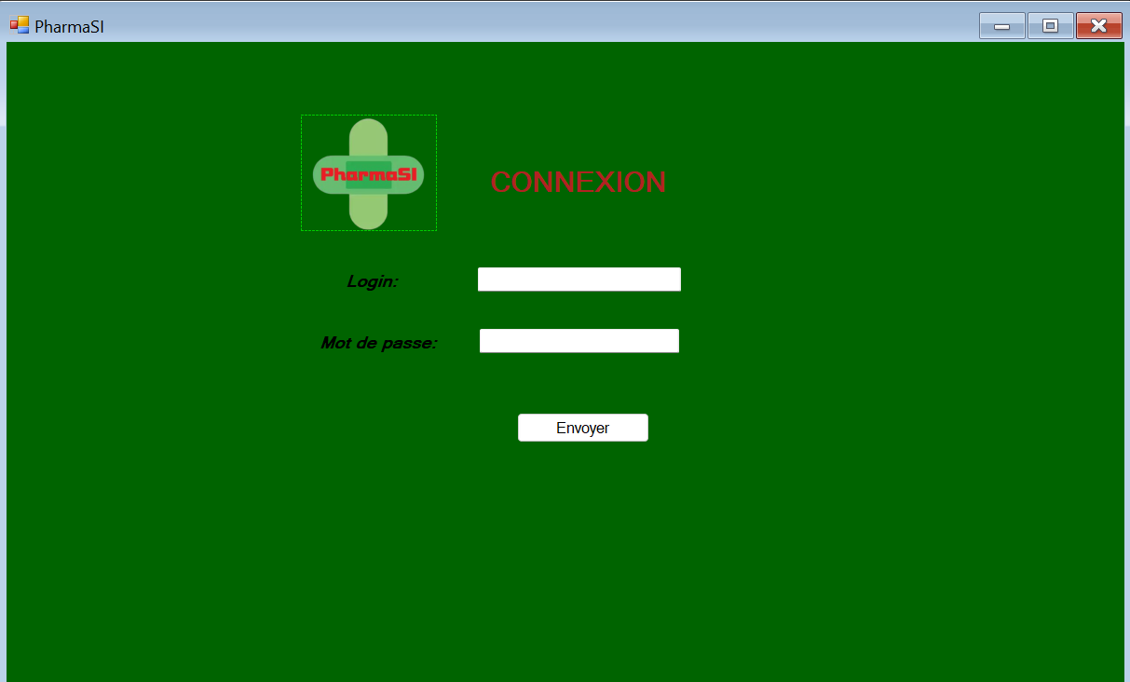

Résultat final:
En cas de succès : Un message de bienvenue s'affiche, confirmant votre rôle.
Responsable de secteur : "Bienvenue mkolak, vous êtes responsable de secteur !"
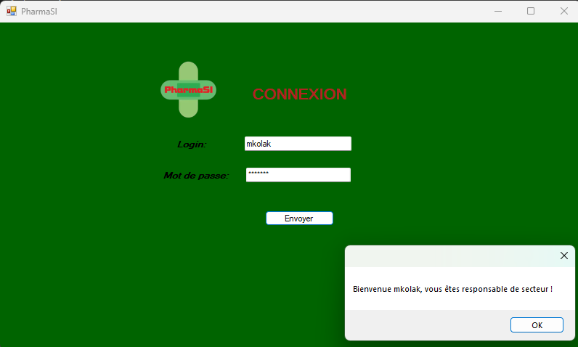

Délégué régional : "Bienvenue lgomez, vous êtes delegue regional !"
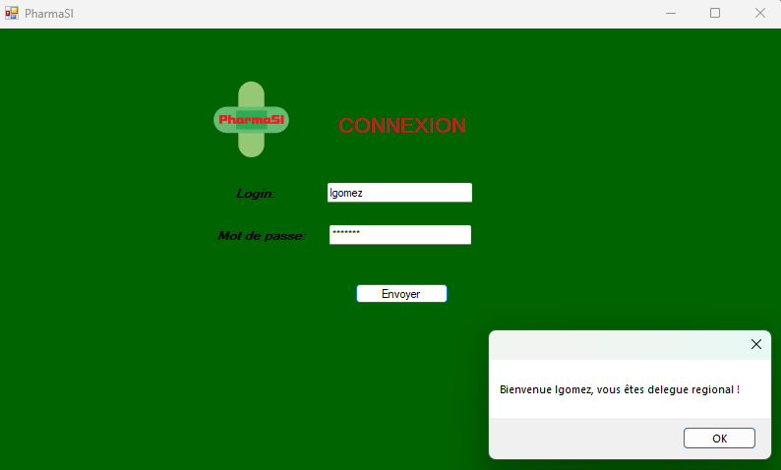

Visiteur médical : "Bienvenue kdenvers, vous êtes visiteur medical !"
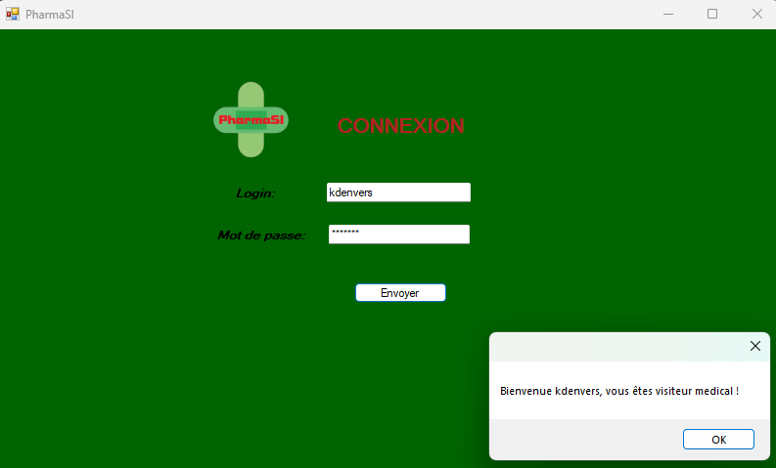

En cas d'échec ou de profil non autorisé : Si vos identifiants sont incorrects ou si votre profil (par exemple, "Secrétaire") n'est pas autorisé à utiliser l'application, un message d'erreur apparaîtra.
Profil non autorisé : "Bonjour aroy, vous êtes secretaire et ne pouvez pas vous connecter."
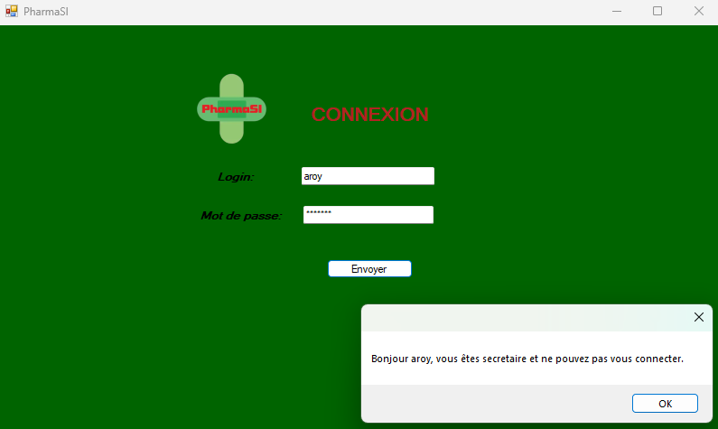

En cas d’échec, si le profil de la personne n’est pas enregistré dans la base de données, ayant l’accès à l’application alors elle se verra refuser l’accès. Avec le message erreur suivant qui s'affiche quand la personne tentera de se connecter:
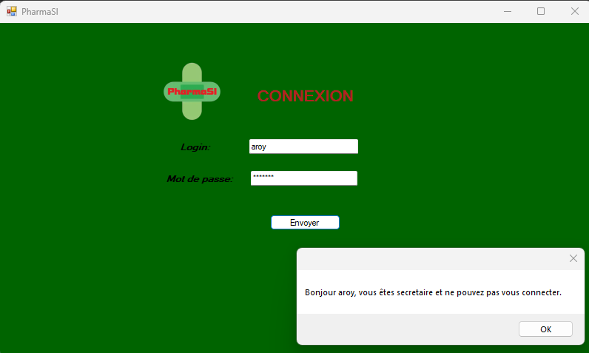

En cas d’échec avec un mot de passe ou un login incorrects, ou les deux informations incorrectes alors ça affichera le message d’erreur suivant: “Erreur login/mot de passe. Connexion impossible !”.
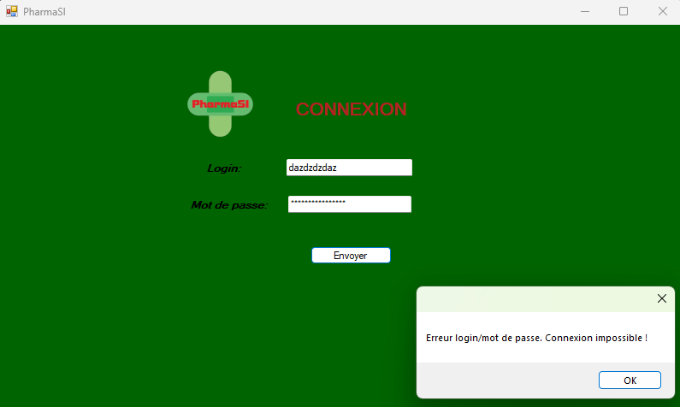

Résultats:
FormVisiteur: En cas de succès l’utilisateur ayant pour profil “visiteur médical” est directement redirigé vers sa page avec comme accès à la catégorie consultation et saisie.
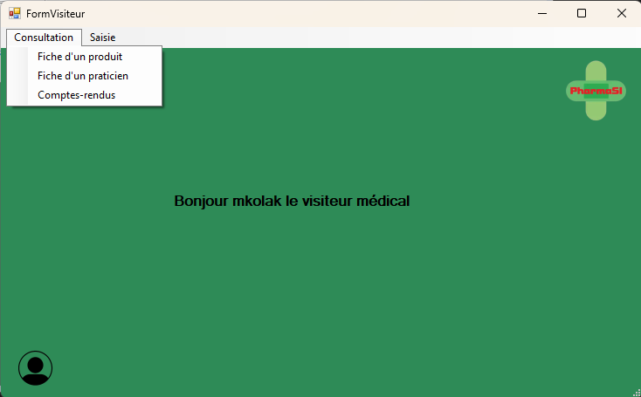

FormDelegue: En cas de succès l’utilisateur ayant pour profil “délégué régional” est directement redirigé vers sa page avec comme accès à la catégorie consultation, rapports et saisie.
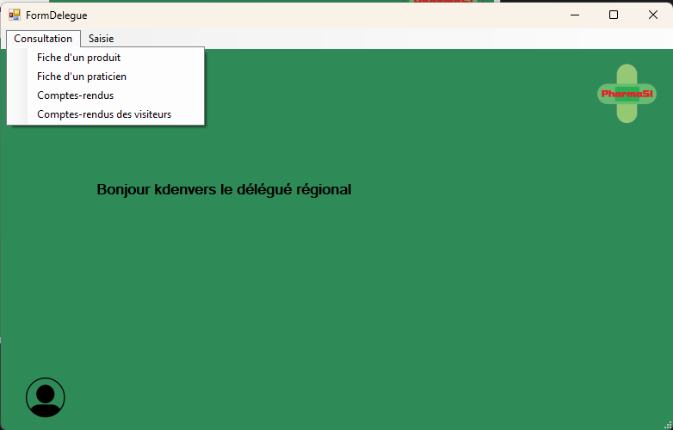
FormResponsable: En cas de succès l’utilisateur ayant pour profil “responsable de secteur” est directement redirigé vers sa page avec comme accès à la catégorie consultation et rapport.
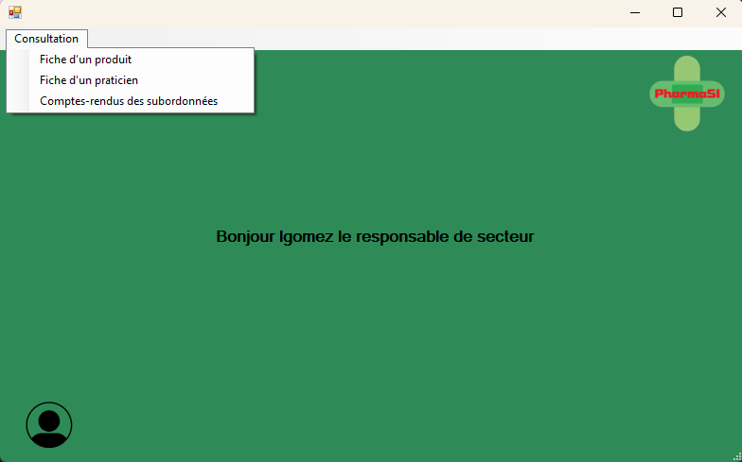

FormPraticien: Via le FormVisiteur, FormResponsable ou même le FormDelegue. Ils peuvent directement accéder via consultation puis fiche d’un praticien. Lorsque l’utilisateur arrive sur la fiche praticien, il peut sélectionner le praticien qu’il souhaite et obtenir toutes les informations nécessaires comme son adresse, code postal, ville, coefficient de notoriété…
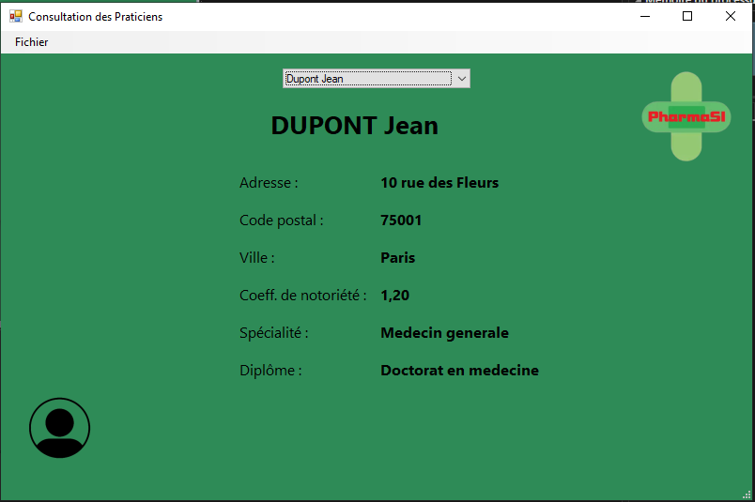
FormProduit: Lorsque l’utilisateur via son FormVisiteur, FormDelegue ou FormResponsable en fonction de son profil. Il va dans consultation puis fiche produit. Lorsqu’il arrive sur la fiche produit, il a accès à un menu déroulant pour sélectionner le produit qu’il souhaite pour obtenir les informations suivantes: numéro, famille, pris, effets thérapeutiques, contre-indications…
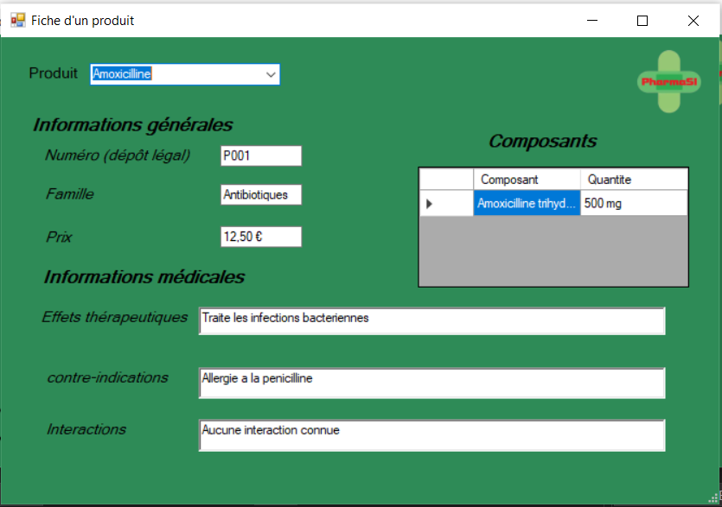
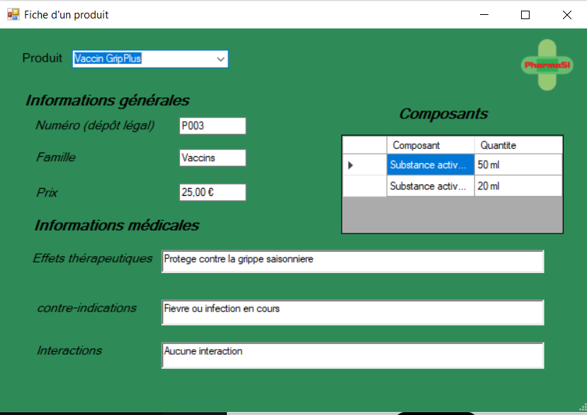
FormRapportVisite: Lorsque l’utilisateur se connecte et accède à la catégorie saisie puis créer un compte rendu. Tous les champs doivent être complétés pour enregistrer le rapport de visite. Si l’utilisateur souhaite réinitialiser le rapport de visite il peut, ou bien même annulé la saisie du rapport.
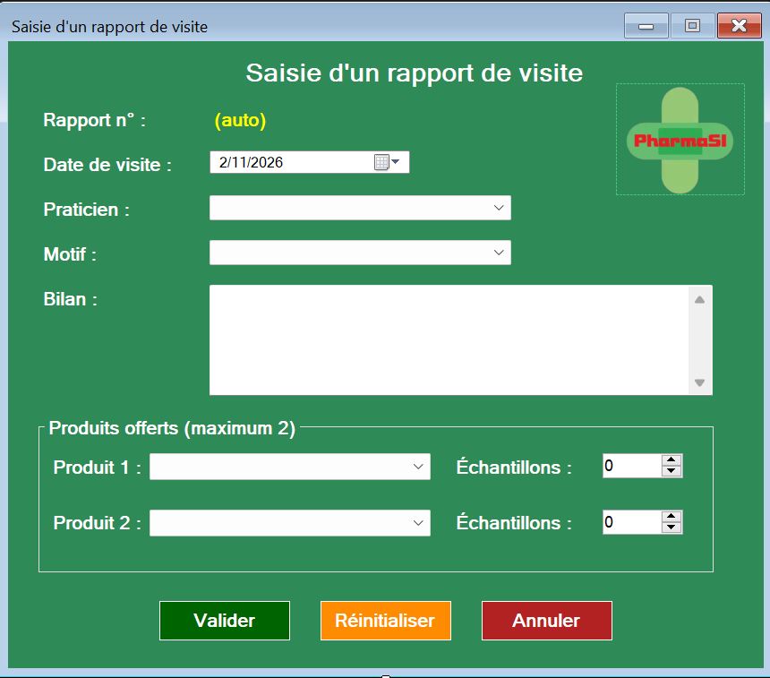
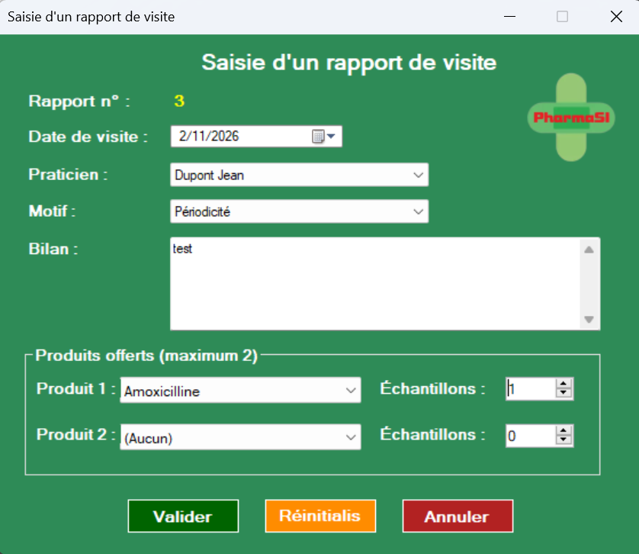

FormConsultationRapport: Lorsque l’utilisateur se connecte et accède à la catégorie consultation puis consulter un rapport de visite. L’utilisateur doit sélectionner le rapport qu’il souhaite visualiser et valider pour afficher toutes les informations concernant le rapport de visite.
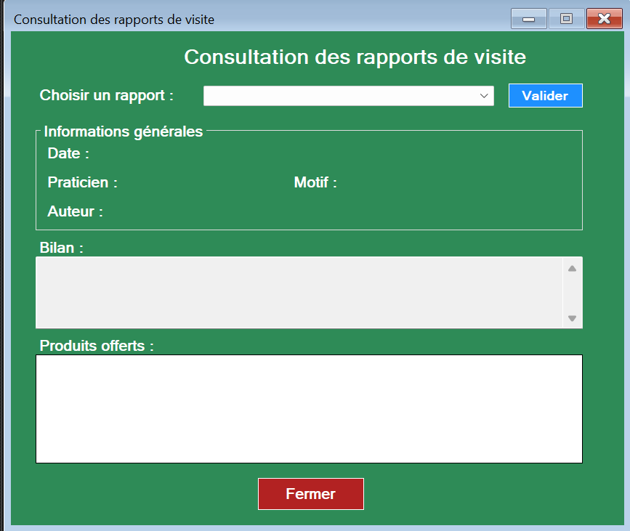
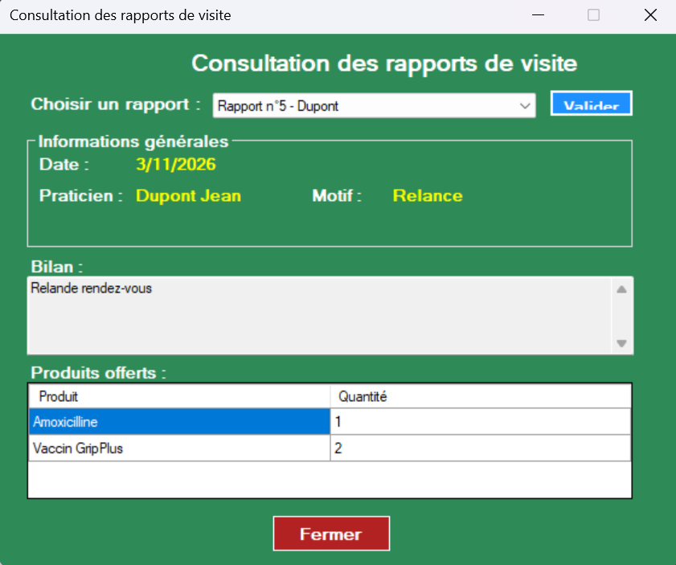

5. Dépannage
Si vous ne parvenez pas à vous connecter :
Réécrivez correctement votre Login et votre Mot de passe.
Assurez-vous que la touche de verrouillage des majuscules n'est pas activée.
Si le problème persiste, veuillez contacter le service informatique de PharmaSI.

